GRUPPO C – SCUOLA MEDIA – SORA 30/04/2020
L’ECONOMIA
L’economia si divide in tre settori: primario, secondario e terziario.
Il settore primario comprende agricoltura, allevamento, pesca e attività minerarie. Nei paesi sviluppati, grazie ai progressi tecnici, l’agricoltura ha potuto aumentare la produzione con un minor numero di addetti (agricoltura intensiva). Nei paesi più poveri, invece, più della metà della popolazione è ancora occupata nell’agricoltura di sussistenza, basata sul lavoro manuale e destinata al consumo locale.
Il settore secondario comprende le attività dell’industria. L’industria si divide in numerosi comparti: ALIMENTARE, METALLURGIA, EDILIZIA, ELETTRONICA, MECCANICA, CHIMICA.
Il settore terziario comprende attività come TURISMO, COMMERCIO, TRASPORTI, SERVIZI SOCIALI e attività ad alta tecnologia come FINANZA, MARKETING E RICERCA SCIENTIFICA. 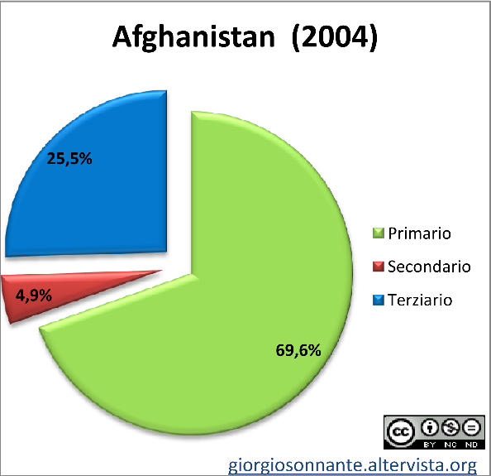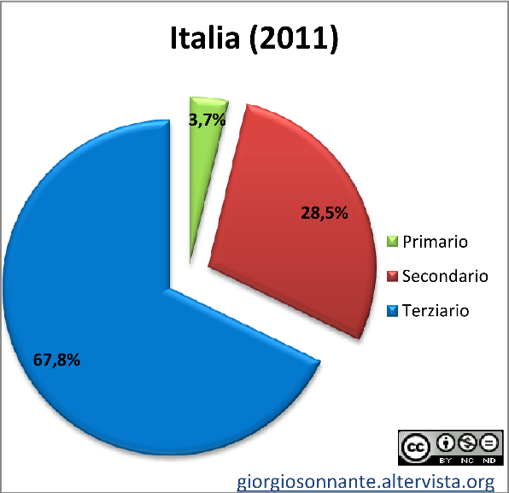

COMPRENSIONE DEL TESTO
- In quali settori si divide l’economia mondiale?
- Cosa comprende il settore primario?
- Come si presenta l’agricoltura nei paesi sviluppati?
- Come si presenta l’agricoltura nei paesi poveri?
- Cosa comprende il settore secondario?
- Quali comparti ci sono nell’industria?
- Quali attività fanno parte del settore terziario?
- Quali sono le percentuali degli addetti ai vari settori in Afghanistan?
- Quali sono le percentuali degli addetti ai vari settori in Italia?
- Quale settore si occupa della fabbricazione di un’automobile? E quale si occupa di venderla?

